
SAé S2.04
Exploitation de Base de Données

RAPPORT DE BDD

Mylan George · Enzo Pougheon
BUT Informatique — N2
Université de Lille — IUT
2025–2026

Ce rapport présente le rendu des questions de la SAé 2.04.
Note pour le dico.xls :
Realisé avec head -1 fr-esr-parcoursup_1_.csv | tr ';' '\n'et ensuite retransmis à la main

MCD CHOISI PAR L'ÉQUIPE
Le Modèle Conceptuel de Données retenu décompose les données ParcourSup en 6 tables :
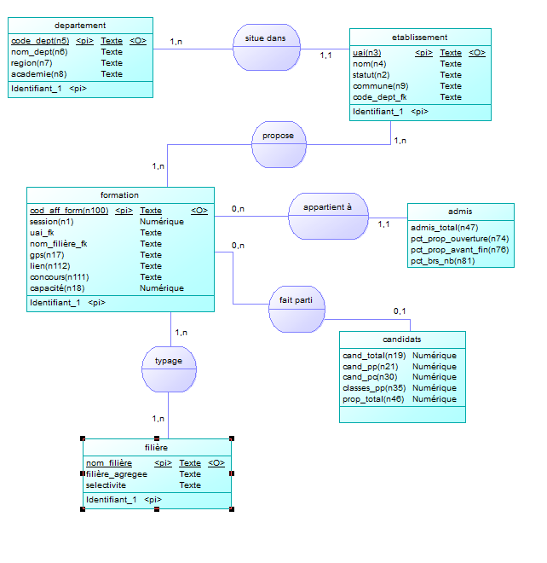

EXERCICE 1

Question 1 — Analyse du fichier
1. Combien y-a-t-il de lignes ?
14 252 lignes de données (+ 1 ligne d'en-tête = 14 253 au total).
wc -l fr-esr-parcoursup.csv => 14253
2. Que représente une ligne ?
Une ligne représente une offre de formation dans un établissement pour une session (année) donnée.
Ex : le BUT Informatique de l'IUT de Lille pour la session 2025.
3. Combien y-a-t-il de colonnes ?
118 colonnes.
head -1 fichier.csv | tr ';' '\n' | wc -l => 118
4. Quelle colonne identifie un établissement ?
n3 : "Code UAI de l'établissement"
(code administratif unique, ex : 0597215X pour l'IUT de Lille)
5. Quelle colonne identifie une formation ?
n110 : "cod_aff_form"
(identifiant unique par formation, 14 252 valeurs toutes distinctes)
6. Comment repérer notre BUT Informatique ?
Filtrer sur n3 = '0597215X' (UAI IUT Lille) ET n10 = 'BUT - Informatique'
grep '0597215X' fr-esr-parcoursup.csv | grep 'BUT - Informatique'
7. Quelle colonne identifie un département ?
n5 : "Code départemental de l'établissement" (ex : 59 pour le Nord)
n6 : "Département de l'établissement" (libellé textuel)
8. Comment envisager d'importer ces données ?
Le fichier est un CSV séparé par des points-virgules (;), encodé en UTF-8, de 12,9 Mo. On crée une table SQL "import" avec 118 colonnes renommées n1 à n118, puis on utilise COPY (PostgreSQL).
9. Quels problèmes identifiez-vous dans ces données ?
a) Noms des colonnes non transférables en SQL
Contiennent des espaces, accents, parenthèses, apostrophes... => nécessité de tout renommer en n1..n118.

b) Très nombreuses valeurs nulles sur certaines colonnes
n16, n22, n37, n38, n54 ont plus de 9 000 nulles sur 14 252 lignes (colonnes internat/CPGE vides pour toutes les autres formations).

c) Redondances sur la filière de formation
6 colonnes décrivent la même filière à différents niveaux d'agrégation (n10, n12, n13, n14, n15, n16).

Question 2 — Import et requêtes
(a) Combien y-a-t-il de formations gérées par ParcourSup ?
14 252 formations
SQL : SELECT COUNT(*) FROM import;
Terminal: tail -n +2 fichier.csv | wc -l
(b) Combien y-a-t-il d'établissements gérés par ParcourSup ?
4 058 établissements distincts
SQL : SELECT COUNT(DISTINCT n3) FROM import;
Terminal: tail -n +2 fichier.csv | cut -d';' -f3 | sort -u | wc -l
(c) Combien y-a-t-il de formations pour l'Université de Lille ?
147 formations
SQL : SELECT COUNT(*) FROM import WHERE n4 LIKE '%Université de Lille%';
Terminal: tail -n +2 fichier.csv | cut -d';' -f4 | grep -i "Lille" | wc -l
(d) Combien y-a-t-il de formations pour notre IUT ?
10 formations (IUT Lille, UAI 0597215X)
SQL : SELECT COUNT(*) FROM import WHERE n3 = '0597215X';
Terminal: tail -n +2 fichier.csv | cut -d';' -f3 | grep -c '0597215X'
(e) Quel est le code du BUT Informatique de l'Université de Lille ?
cod_aff_form = 6888
SQL : SELECT n110 FROM import WHERE n3='0597215X' AND n10='BUT - Informatique';
(f) 5 colonnes contenant des valeurs nulles
Col. | Nom | Nb nulles
n16 | Filière de formation très détaillée | 9 992
n22 | Candidats ayant postulé en internat | 13 266
n37 | Candidats classés en internat (CPGE) | 13 266
n38 | Candidats classés hors internat (CPGE) | 13 266
n54 | Admis en internat | 13 266

EXERCICE 2

Question 2 — Tailles en octets
Q2.1 — Taille du fichier CSV original
stat -c '%s' fr-esr-parcoursup_1_.csv
=> 12 886 600 octets (12,29 Mo)
Q2.2 — Taille de la table import
\dt+ import
=> taille affichée dans la colonne 'Size'
Q2.3 — Taille des tables normalisées
\dt+ departement etablissement filiere formation candidats admis
Résultat mesuré : 10 987 077 octets

Table | Lignes | Taille (octets)
departement | 106 | 26 267
etablissement | 4 058 | 1 508 368
filiere | 3 447 | 1 366 196
formation | 14 252 | 7 287 870
candidats | 14 252 | 228 164
admis | 14 252 | 570 212
TOTAL | — | 10 987 077

Q2.4 — Taille des fichiers CSV exportés

EXERCICE 3 — Requêtage
A noter :
les résultats ne sont pas exactement les même ,cela est dû aux arrondissements

Q1 — Afficher n56 et son recalcul
n56 = admis néo-bacheliers = n57 + n58 + n59 (NB généraux + technologiques + professionnels)
SELECT n56 AS admis_nb_stocke,
n57 + n58 + n59 AS admis_nb_recalcule
FROM import;
Q2 — Vérifier que le recalcul de n56 est exact
SELECT COUNT(*) AS nb_erreurs
FROM import
WHERE n56 IS NOT NULL
AND n56 <> n57 + n58 + n59;
-- Résultat : 0 erreur => recalcul parfaitement exact
Q3 — Afficher n74 et son recalcul

SELECT n74 AS pct_ouverture_stocke,
(n51 * 100.0 / n47) AS pct_ouverture_recalcule
FROM import
WHERE n47 IS NOT NULL AND n47 != 0;
Q4 — Vérifier le recalcul de n74
SELECT COUNT(*) AS nb_erreurs
FROM import
WHERE n74 IS NOT NULL AND n47 IS NOT NULL AND n47 <> 0
AND ROUND(n74) <> ROUND(n51::NUMERIC / n47 * 100);
-- Résultat : 186 écarts dus aux arrondis (exact à 0 décimale)
Q5 — Afficher n76 et son recalcul

SELECT n76 AS pct_avant_fin_stocke,
(n53 * 100.0 / n47) AS pct_avant_fin_recalcule
FROM import
WHERE n47 IS NOT NULL AND n47 != 0;
-- Exact à 0 décimale (179 écarts sur 14 252 lignes)
Q6 — Même requête sur les tables ventilées
SELECT a.pct_prop_avant_fin AS pct_avant_fin_stocke,
(i.n53 * 100.0 / i.n47) AS pct_avant_fin_recalcule
FROM admis a
JOIN import i ON i.n110 = a.cod_aff_form
WHERE i.n47 IS NOT NULL AND i.n47 != 0;
Q7 — Afficher n81 et son recalcul
SELECT n81 AS pct_brs_nb_stocke,
(n55 * 100.0 / n56) AS pct_brs_nb_recalcule
FROM import
WHERE n56 IS NOT NULL AND n56 != 0;
-- Exact à 0 décimale (298 écarts sur 14 252 lignes)
Q8 — Même requête sur les tables ventilées
SELECT a.pct_brs_nb AS pct_brs_nb_stocke,
(i.n55 * 100.0 / i.n56) AS pct_brs_nb_recalcule
FROM admis a
JOIN import i ON i.n110 = a.cod_aff_form
WHERE i.n56 IS NOT NULL AND i.n56 != 0;

